Nama : Leonardo Sihombing

NIM : 5160411305

Joption Rata

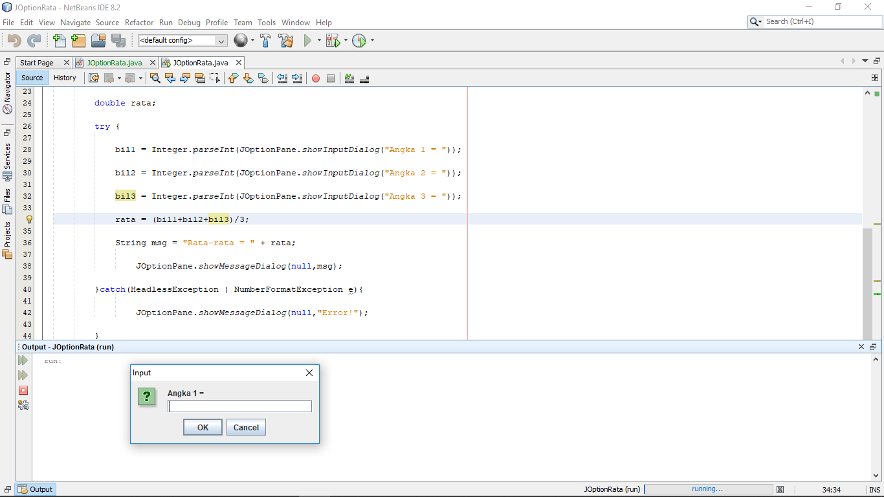

JavaScanRata

